BỘ TÀI CHÍNH  TỔNG CỤC HẢI QUAN  ------- | CỘNG HÒA XÃ HỘI CHỦ NGHĨA VIỆT NAM  Độc lập - Tự do - Hạnh phúc  ---------------
Số: 1434/QĐ-TCHQ | Hà Nội, ngày 26 tháng 04 năm 2017

QUYẾT ĐỊNH
BAN HÀNH QUY ĐỊNH VỀ YÊU CẦU KỸ THUẬT PHỤC VỤ VIỆC KẾT NỐI VỚI CỔNG THÔNG TIN TỜ KHAI HẢI QUAN ĐIỆN TỬ
TỔNG CỤC TRƯỞNG TỔNG CỤC HẢI QUAN
Căn cứ Luật giao dịch điện tử ngày 29 tháng 11 năm 2005;
Căn cứ Luật công nghệ thông tin ngày 29 tháng 6 năm 2006;
Căn cứ Luật hải quan ngày 23 tháng 6 năm 2014;
Căn cứ Quyết định số 65/2015/QĐ-TTg ngày 17 tháng 12 năm 2015 của Thủ tướng Chính phủ quy định chức năng, nhiệm vụ, quyền hạn và cơ cấu tổ chức của Tổng cục Hải quan trực thuộc Bộ Tài chính;
Căn cứ Quyết định số 33/2016/QĐ-TTg ngày 19 tháng 8 năm 2016 của Thủ tướng Chính phủ ban hành Quy chế cung cấp, sử dụng thông tin tờ khai hải quan điện tử;
Xét đề nghị của Cục trưởng Cục Công nghệ thông tin và Thống kê Hải quan,
QUYẾT ĐỊNH:
Điều 1. Ban hành kèm theo Quyết định này “Quy định về yêu cầu kỹ thuật phục vụ việc kết nối với cổng thông tin tờ khai hải quan điện tử".
Điều 2. Quyết định này có hiệu lực thi hành kể từ ngày ký.
Điều 3. Cục trưởng Cục Công nghệ thông tin và Thống kê hải quan chịu trách nhiệm thi hành Quyết định này./.

Nơi nhận:  - Như Điều 3 (để thực hiện);  - Bộ Tài chính (để b/c);  - Lưu: VT, CNTT (3b). | TM. TỔNG CỤC TRƯỞNG  PHÓ TỔNG CỤC TRƯỞNG  Nguyễn Công Bình

QUY ĐỊNH
YÊU CẦU KỸ THUẬT PHỤC VỤ VIỆC KẾT NỐI VỚI CỔNG THÔNG TIN TỜ KHAI HẢI QUAN ĐIỆN TỬ
(Ban hành kèm theo Quyết định số 1434/QĐ-TCHQ ngày 26 tháng 4 năm 2017 của Tổng cục trưởng Tổng cục Hải quan)
Chương 1
QUY ĐỊNH CHUNG
Điều 1. Phạm vi điều chỉnh
Quy định này quy định về yêu cầu kỹ thuật phục vụ việc kết nối giữa hệ thống thông tin của cơ quan liên quan với cổng thông tin tờ khai hải quan điện tử (sau đây gọi tắt là cổng thông tin hải quan) để cung cấp, sử dụng thông tin tờ khai hải quan điện tử.
Điều 2. Đối tượng áp dụng
Hệ thống thông tin của cơ quan hải quan và Hệ thống thông tin của cơ quan liên quan thực hiện kết nối để cung cấp, sử dụng thông tin tờ khai hải quan điện tử.
Chương II
YÊU CẦU KỸ THUẬT PHỤC VỤ VIỆC KẾT NỐI VỚI CỔNG THÔNG TIN HẢI QUAN
Điều 3. Tiêu chuẩn chung
1. Phương thức kết nối: Hệ thống thông tin của cơ quan liên quan thực hiện kết nối với cổng thông tin hải quan thông qua địa chỉ Web Service do Tổng cục Hải quan quy định và triển khai trên Internet.
2. Phương thức xác thực: Xác thực trên ứng dụng kèm theo thông tin của chữ ký số. Các cơ quan liên quan phải cung cấp thông tin chữ ký số sử dụng để thực hiện nghiệp vụ xác thực, bảo mật.
3. Kiểu thông điệp trao đổi: XML (eXtensible Markup Language) data format.
4. Phương thức mã hóa dữ liệu: Base 64 Encoding.
5. Yêu cầu kỹ thuật về cơ chế trao đổi:
a) Yêu cầu về giao thức kết nối trao đổi thông tin: đóng gói SOAP trao đổi qua https.
b) Cổng thông tin hải quan chấp nhận tần suất yêu cầu tra cứu (request) 5 giây/1 lần. Những kết nối với tần suất cao hơn (từ lần thứ 2 trong vòng 5 giây của đối tượng đang kết nối) sẽ bị cổng thông tin từ chối để giảm thiểu các rủi ro bảo vệ hệ thống.
Điều 4. Các loại thông điệp
Các loại thông điệp được trao đổi trên hệ thống gồm có:
STT | Thông tin | Mô tả
1 | Thông điệp RQ1 | Thông điệp XML sử dụng khi hệ thống thông tin của cơ quan liên quan gửi yêu cầu kết nối tới cổng thông tin hải quan
2 | Thông điệp RP1 | Thông điệp XML sử dụng khi cổng thông tin hải quan gửi trả khi có yêu cầu kết nối từ hệ thống thông tin của cơ quan liên quan
3 | Thông điệp RQ2 | Thông điệp XML sử dụng khi hệ thống thông tin của cơ quan liên quan gửi yêu cầu tra cứu tờ khai hải quan điện tử tới Cổng thông tin hải quan
4 | Thông điệp RP2 | Thông điệp XML sử dụng khi cổng thông tin hải quan gửi trả thông tin tờ khai hải quan điện tử cho hệ thống thông tin của cơ quan liên quan
1. Chuẩn XML của Thông điệp RQ1
STT | Tên thẻ (Tag) | Thuộc tính (Property) | Mức (Level) | Mô tả (Description) | Bắt buộc (Required) | Kiểu dữ liệu (Type) | Ghi chú (No te)
1 | RequestConnect |  | 1
2 |  | UserName | 4 | Tên bí danh để xác thực yêu cầu kết nối | 1 | nvarchar
3 |  | Password | 4 | Mật khẩu để xác thực yêu cầu kết nối | 1 | nvarchar
4 |  | SoToKhai | 4 | Số tờ khai | 1 | Char(12)
5 |  | SerialNumber | 4 | Serial Number chữ ký số đã đăng ký với Tổng cục Hải quan | 1 | nvarchar
2. Chuẩn XML của Thông điệp RP1
STT | Tên thẻ (Tag) | Thuộc tính  (Property) | Mức (Level) | Mô tả (Description) | Kiểu dữ liệu (Type) | Ghi chú (Note)
1 | RequestConnect |  | 1
2 |  | TRANG_THAI_KET_NOI | 2 | Mã trạng thái kết nối | int | 0: kết nối không thành công  1: kết nối thành công
3 |  | DIEN_GIAI_TRANG_THAI_KET_NOI | 2 | Diễn giải trạng thái kết nối | nvarchar | Nếu kết nối không thành công sẽ trả về lý do
3. Chuẩn XML của Thông điệp RQ2
STT | Tên thẻ (Tag) | Thuộc tính (Property) | Mức (Level) | Mô tả (Description) | Bắt buộc (Required) | Kiểu dữ liệu (Type) | Ghi chú  (Note)
1 | GetData_SoToKhai |  | 1
2 |  | SoToKhai | 4 | Số tờ khai | 1 | Char(12)
3 |  | UserName | 4 | Tên bí danh để xác thực yêu cầu kết nối | 1 | nvarchar
4 |  | Password | 4 | Mật khẩu để xác thực yêu cầu kết nối | 1 | nvarchar | Dữ liệu được mã hóa base 64
5 |  | SerialNumber | 4 | Serial Number chữ ký số đã đăng ký với Tổng cục Hải quan | 1 | nvarchar | Dữ liệu được mã hóa base 64
4. Chuẩn XML của Thông điệp RP2
STT | Tên thẻ (Tag) | Thuộc tính (Property) | Mức (Level) | Mô tả (Description) | Kiểu dữ liệu (Type) | Ghi chú  (Note)
1 | SoToKhai |  | 1
2 |  | HQ01A_SO_TO_KHAI | 3 | Số tờ khai | nvarchar
3 |  | HQ01A_MA_LOAI_HINH | 3 | Mã loại hình | nvarchar
4 |  | HQ01A_CO_QUAN_HQ_1 | 3 | Cơ quan hải quan | nvarchar | Cơ quan hải quan = HQ01A_CO_QUAN_HQ_1 + HQ01A_CO_QUAN_HQ_2
5 |  | HQ01A_CO_QUAN_HQ_2 | 3 | Cơ quan hải quan | nvarchar | Cơ quan hải quan = HQ01A_CO_QUAN_HQ_1 + HQ01A_CO_QUAN_HQ_2
6 |  | HQ01A_NGAY_DANG_KY_TO_KHAI | 3 | Ngày đăng ký tờ khai | nvarchar
7 |  | HQ01A_GIO_DANG_KY_TO_KHAI | 3 | Thời gian đăng ký tờ khai | nvarchar
8 |  | HQ01A_MA_NGUOI_NHAP_KHAU | 3 | Mã người nhập khẩu/xuất khẩu | nvarchar
9 |  | HQ01A_TEN_NGUOI_NHAP_KHAU | 3 | Tên người nhập khẩu/xuất khẩu | nvarchar
10 |  | HQ01A_TRANG_THAI | 3 | Trạng thái tờ khai | nvarchar
11 |  | HQ01A_SO_LUONG_KIEN | 3 | Số lượng kiện | nvarchar
12 |  | HQ01A_GHI_CHEP_KHAC | 3 | Ghi chép khác | nvarchar
13 |  | HQ01A_SO_GIAY_PHEP | 3 | Số giấy phép | nvarchar
14 |  | HQ01A_MA_PHAN_LOAI_HANG_HOA | 3 | Mã phân loại hàng hóa | nvarchar
15 |  | HQ01A_PHUONG_THUC_THANH_TOAN | 3 | Phương thức thanh toán | nvarchar
16 |  | HQ01A_TONG_TRI_GIA_HOA_DON | 3 | Tổng trị giá hóa đơn | nvarchar
17 |  | HQ01A_DIEU_KIEN_GIAO_HANG | 3 | Điều kiện giao hàng | nvarchar
18 |  | HQ01A_MA_DON_VI_TIEN_TE |  | Mã đơn vị tiền tệ | nvarchar
19 |  | TRANG_THAI_KET_NOI | 3 | Mã trạng thái kết nối | int | 0: kết nối không thành công  1: kế nối thành công
20 |  | DIEN_GIAI_TRANG_THAI_KET_NOI | 3 | Diễn giải trạng thái kết nối |  | Nếu kết nối không thành công sẽ trả về lý do
21 | HangHoa |  | 1
22 |  | HQ01B_MO_TA_HANG_HOA | 3 | Mô tả hàng hóa | nvarchar
23 |  | HQ01B_MA_SO_HANG_HOA | 3 | Mã số hàng hóa | nvarchar
24 |  | HQ01B_SO_LUONG | 3 | Số lượng | nvarchar
25 |  | HQ01B_DON_VI_TINH | 3 | Đơn vị tính | nvarchar
26 |  | HQ01B_TRI_GIA_HOA_DON | 3 | Trị giá hóa đơn | nvarchar

Điều 5. Quy trình trao đổi thông điệp
1. Thông điệp sử dụng chuẩn XML.
2. Chuẩn thông điệp gửi được hệ thống thông tin của cơ quan liên quan gửi đến Web Service nhận của Tổng cục Hải quan. Chuẩn thông điệp gửi được chia thành 02 loại là RQ1, và RQ2, như mô tả tại Mục 2.
3. Chuẩn thông điệp phản hồi được hệ thống thông tin của Tổng cục Hải quan phản hồi cho hệ thống thông tin của cơ quan liên quan khi nhận được thông điệp gửi. Chuẩn thông điệp phản hồi chứa các thông tin đã nhận thành công hoặc có lỗi.
4. Sơ đồ quy trình trao đổi thông điệp:
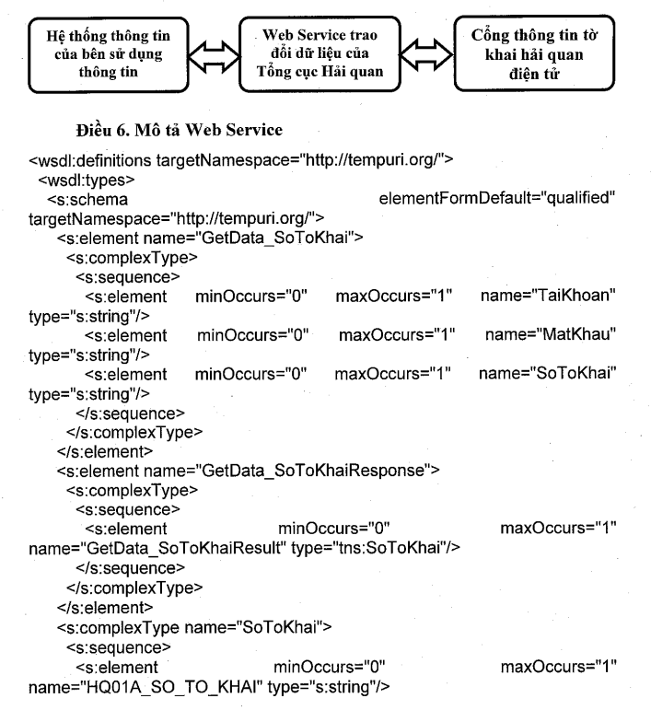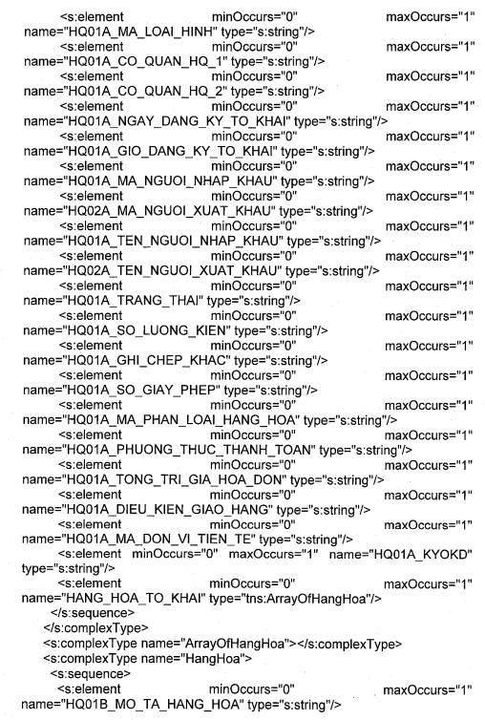
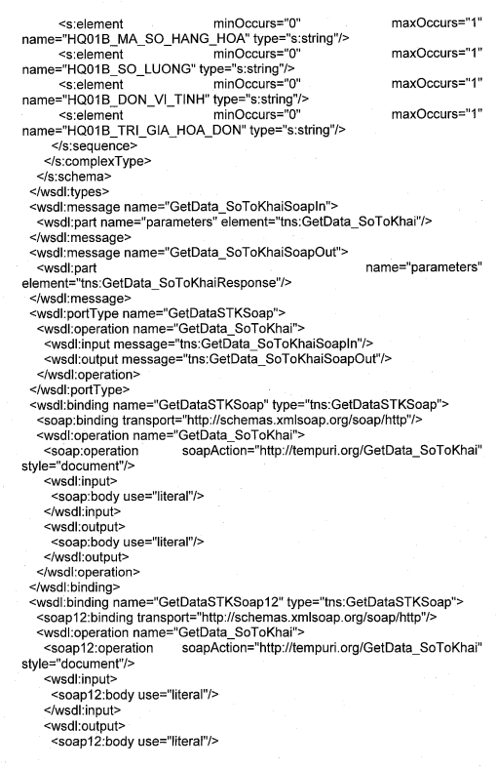
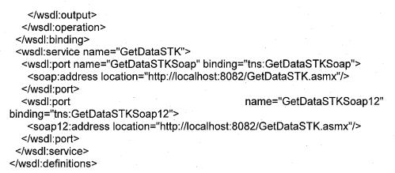
Điều 7. Bổ sung nội dung cung cấp thông tin tờ khai hải quan điện tử
Trường hợp Tổng cục Hải quan chấp đề nghị bổ sung nội dung cung cấp thông tin tờ khai hải quan điện tử của cơ quan liên quan, hai bên cùng thống nhất các chỉ tiêu thông tin bổ sung vào chuẩn thông điệp RP2 quy định tại khoản 4 Điều 4 và mô tả Web Service quy định tại Điều 6 của Quy định này.
Chương III
TỔ CHỨC THỰC HIỆN
Điều 8. Trách nhiệm của Cục Công nghệ thông tin và Thống kê hải quan
1. Xây dựng, triển khai, duy trì địa chỉ Web Service để phục vụ việc kết nối với Cổng thông tin hải quan.
2. Phổ biến, hướng dẫn và giải quyết vướng mắc việc thực hiện các nội dung của quy định này.
3. Chủ trì thực hiện việc khảo sát hệ thống thông tin của bên sử dụng thông tin để kiểm tra việc đáp ứng các yêu cầu kỹ thuật của quy định này trong trường hợp phát sinh thủ tục đăng ký kết nối hệ thống của bên sử dụng thông tin với Cổng thông tin hải quan.

